муниципальное бюджетное дошкольное образовательное учреждение
«Детский сад № 63 общеразвивающего вида с приоритетным осуществлением деятельности
по физическому направлению развития детей»
660037 г. Красноярск, ул. Волгоградская, 33-а тел/ факс 8(391) 262-26-30 e-mail: dou63@mailkrsk.ru, сайт:kras-dou.ru/63 ИНН/КПП 2462023302/24620100

Мастер класс для педагогов МБДОУ № 63
«Применение STEAM технологий
в образовательном процессе ДОО»

Воспитатель высшей категории
Байкалова Н.В.
2024 г.
Здравствуйте, уважаемые коллеги. Меня зовут Байкалова Надежда Викторовна. Приглашаю вас на свой мастер-класс по теме: «Применение STEAM технологий в образовательном процессе ДОО»
S T E A M Science Technology Engineering Arts Mathematics У детей старшего дошкольного возраста формируются предпосылки к инженерному мышлению, они получают представления о начальном моделировании, научно – техническом творчестве если создать соответствующую развивающую образовательною среду, внедрив инновационные образовательные технологии. В этой связи актуальными становятся формирование у детей дошкольного возраста технического мышления, развитие исследовательских, инженерно - конструкторских навыков. Эффективным инструментом развития технологической компетентности будущих инженерных кадров в стенах современного дошкольного учреждения является STEAM – технологии. Эта аббревиатура, включающая в себя:
S – science – естественные науки
T – technology – технология
E – engineering – инженерное искусство
A – art – искусство, творчество
M – mathematics математика
Цель: Познакомить с элементом STEAM технологии «Bee - bot» Умная Пчела и ее применение в образовательном процессе ДОУ.
Задачи: Познакомить педагогов с интерактивным оборудованием. Показать возможности решения образовательных задач посредством использования мини-роботов «Bee - bot» в совместной деятельности. Составить сборник методических материалов по использованию в работе современных технологий.
В нашем дошкольном учреждении было приобретено новое игровое оборудование — программируемый робот «Умная пчела». Программируемый напольный робот «Умная пчела» прекрасно подходит для применения в дошкольных учреждениях, для детей младшего и старшего дошкольного возраста. Он прост в управлении и имеет дружелюбный дизайн. С помощью данного устройства дети могут с легкостью изучать программирование, задавая роботу план действий и разрабатывая для него различные задания (приключения). Работа с игрушкой, учит детей структурированной деятельности, развивает воображение и предлагает массу возможностей для изучения причинноследственной связи и многое другое. Она соответствует требованиям безопасности, имеет эстетичный внешний вид, отвечает психологопедагогическим требованиям к играм и игровому оборудованию.
Использование робота в образовательной деятельности помогает решать задачи речевого, познавательного, социально-коммуникативного, художественно – эстетического и физического развития; а также помогает развивать у детей память, воображение, творческие способности, логическое и абстрактное мышление, развитие мелкой моторики, умения работать в команде, развитие коммуникативных навыков, умения составлять алгоритмы (основы программирования), ставить цель и выбирать маршрут движения, развитие пространственной ориентации, словарного запаса и умения считать.
«Умные» игрушки насчитывают исключительно положительные отзывы, поскольку позволяют развивать у детей особые навыки, которые несомненно пригодятся в жизни. Логоробот Пчелка относится к числу востребованных девайсов из-за того, что модель яркая и красочная, имеет широкий спектр функций и возможностей, а также помогает детям дошкольного возраста освоить азы программирования. Изделие расширяет кругозор ребенка, его пространственное мышление. Кроме этого, игрушка помогает определить причинно-следственные связи и самостоятельно продумывать миссии для роботов с целью дальнейшего моделирования.

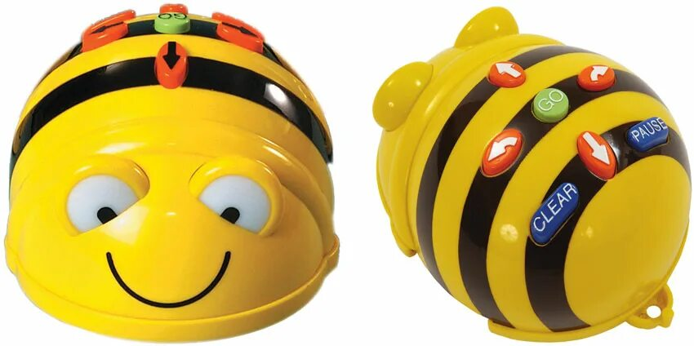
Модель представляет собой сферической формы подставку и 6 миниатюрных пчелок, которые выполняют 6 различных команд. Достаточно лишь нажать на клавишу, расположенную на спинке у робота, что позволяет владельцу девайса записать до 40 различных команд. Веселые и креативные летуньи могут преодолевать расстояние до 15 см за одно передвижение, а также выполнять повороты корпуса на 90° в любую сторону.
Устройство функционально за счет встроенной батареи, подзарядить которую можно с помощью USB кабеля, совместимого с разъемом любого современного гаджета. Таким образом, Вы всегда сможете подпитать своего маленького друга для продолжения веселых пчелиных гонок или соревнований.
Bee - bot готов выполнять любые команды, при этом он продемонстрирует свой восторг мигающими глазками и музыкальным сопровождением. Если пользователь решает изменить команду или стереть имеющиеся настройки, то это делается одним нажатием кнопки. Инструкция по управлению достаточно простая и не требует дополнительных знаний. Для владельца игрушки доступны различные приложения, специальные коврики, которые используются для программирования — «умная пчела». Важно отметить, что цена на продукцию позволяет желающим интерактивной игрушки собрать полную коллекцию летающих роботов.
Bee - bot увлекает с первых минут пользования, поскольку миниатюрные и веселые летуньи просты в управлении и интересны, как игрушки.
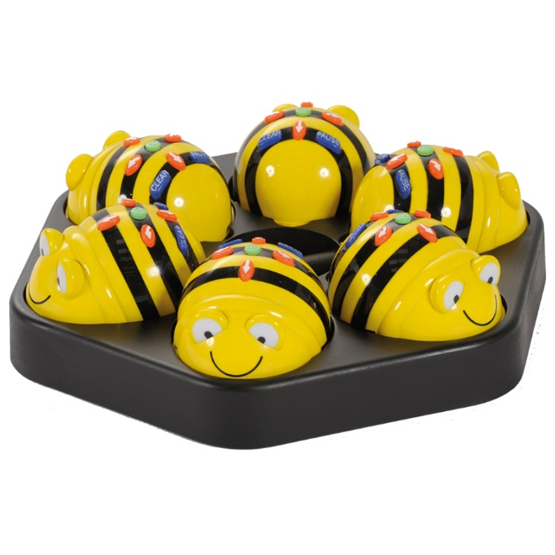

Хочется отметить, что, по сравнению с традиционными методами обучения, STEAM подход в дошкольном учреждении поощряет детей к проведению экспериментов, конструированию моделей, воплощению своих идей в реальности и созданию конечного продукта. Этот учебный подход позволяет детям эффективно совместить теорию и практические навыки и облегчает дальнейшую учебу в школе. Реализация работы по STEAM образованию способствует: - реализации одного из приоритетных направлений образовательной политики; - обеспечению работы в рамках ФГОС ДО; - формированию имиджа дошкольной образовательной организации; - удовлетворённости родителей в образовательных услугах детского сада; - повышению профессионального уровня педагогов; - участию педагогов в конкурсах различных уровней; - участию воспитанников ДОУ в фестивалях и конкурсах.

